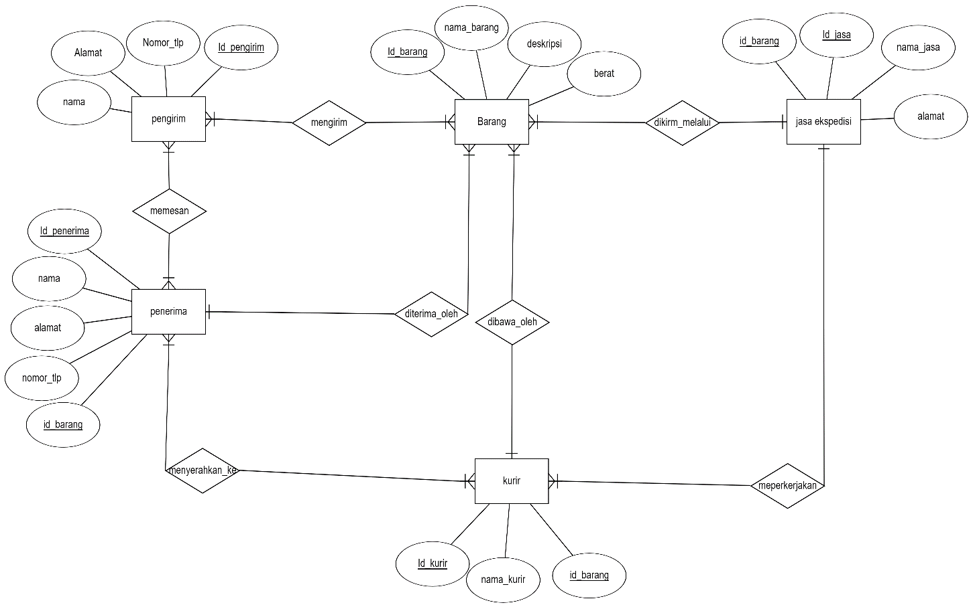ERD SI Jasa Ekspedisi